***Semaine du 20 au 24 novembre 2023***

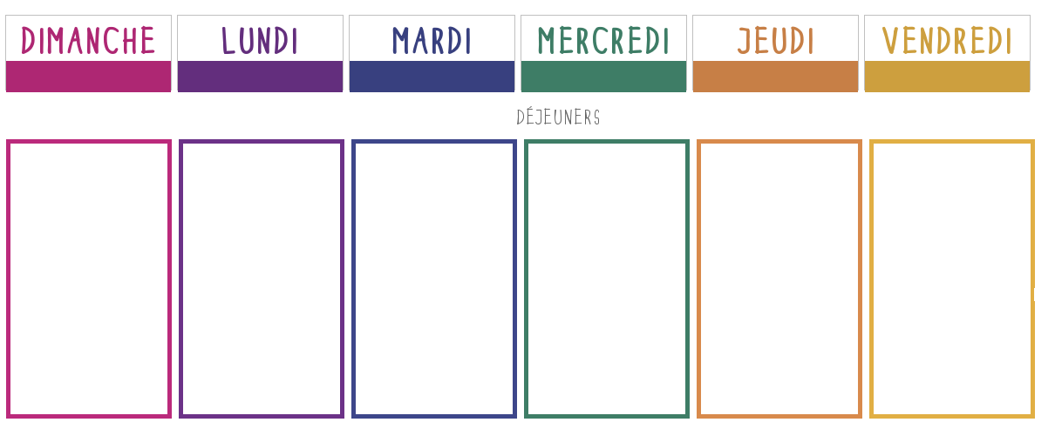

# Thon maïs

**🞟🞟🞟**

**Poisson à la provençale**

**Gaufre aux épinards**

**🞟🞟🞟**

**Fromage**

**🞟🞟🞟**

**Patisserie**

**Salade verte**

**🞟🞟🞟**

**Quiche lardons, pommes de terre**

**🞟🞟🞟**

**Fromage**

**🞟🞟**

**Crème dessert**

**Surimi**

**🞟🞟🞟**

**Chipolata**

**Purée de pois cassés**

**🞟🞟🞟**

**Fromage**

**🞟🞟**

**Fruit**

**Tomate -mozzarella**

**🞟🞟🞟**

**Aiguillettes de poulet**

**Haricots beurre**

**🞟🞟🞟**

**Fromage**

**🞟🞟🞟**

**Yaourt à boire**

**Salade**

**🞟🞟🞟**

**Lasagne**

**🞟🞟🞟**

**Fromage**

**🞟🞟**

**Fruit**